Nadchodzi nowa wersja Nintendo Switch! Jakie wybrać akcesoria do hitowej konsoli?
Niepozorna, ale ukochana przez dziesiątki milionów fanów grania przed telewizorem i w trybie mobilnym na całym świecie. 8 października zaplanowano premierę konsoli Nintendo Switch OLED, ulepszonej wersji bijącej rekordy popularności hybrydowej platformy do gier. Podpowiadamy, jakie wybrać do niej dodatkowe gadżety - kontroler i nakładki, pokrowce do konsoli, etui na pady, szkło ochronne czy kabel do ładowania.
Prawie 90 milionów sprzedanych egzemplarzy w cztery i pół roku, czyli od chwili premiery. Taki wynik sprzedaży konsoli Nintendo Switch robi wrażenie i sytuuje cudowne dziecko japońskiej firmy z Kioto w czołówce najlepiej sprzedających się platform gamingowych w historii. Hybrydowy tablet, pozwalający na grę zarówno w trybie mobilnym w pociągu, autobusie czy podczas przerwy w zajęciach na uczelni, jak i na domowej kanapie przed telewizorem, to już fenomen!
Ale można spodziewać się, że szczyt popularności „pstryczka” jest dopiero przed nami. Oficjalnie nadejście zmodyfikowanej wersji konsoli, nazwanej Nintendo Switch OLED, zaplanowano na 8 października br. Główne zmiany skupiają się na lepszym i nieco większym ekranie, większej ilości pamięci wewnętrznej, bardziej dopracowanych głośnikach i stacji dokującej, służącej do ładowania oraz łączenia tego sprzętu z telewizorem. O premierze nowego modelu z rodziny Switch od ponad dwóch miesięcy jest niezwykle głośno, a gracze już ostrzą sobie na niego zęby, zamawiając tłumnie konsolę w przedsprzedaży.
Dobrą wiadomością jest fakt, że do najnowszej wersji Switcha pasować będą dodatkowe akcesoria, zaprojektowane z myślą o aktualnej wersji tego urządzenia. Podpowiadamy więc, jak ułatwić sobie życie, wybierając takie gadżety jak: kontroler i nakładki na niego, pokrowce do konsoli, etui na pady, szkło ochronne czy kabel do ładowania.
Zacznijmy od podstaw, czyli zadbania o delikatny ekran „pstryczka”. Identycznie jak to jest przy smartfonach, najlepiej jest od razu zainwestować w hartowane szkło ochronne, przyklejone na jego powierzchnię. W ten sposób oszczędzimy sobie złorzeczenia na rysy i pęknięcia ekranu dosłownie w parę chwil po kupnie i odpakowaniu tak wyczekiwanego sprzętu gamingowego.
Szkło ochronne na ekran oszczędzi nam zszarganych nerwów
Kolejnym bardzo użytecznym gadżetem są gumowe nakładki na drążki sterujące w odłączanych od konsoli padach, zwanych Joy-Conami. Np. w zestawie od firmy Hama znajdziemy 8 nakładek na umieszczone w nich gałki analogowe, które działają antypoślizgowo i polepszają sterowanie. Do wyboru mamy tu różne barwy, każdy znajdzie więc coś dla siebie i pod kolor swojego egzemplarza konsoli. W rynkowej ofercie znajdują się też pokrowce na te kontrolery, znane niestety z krótkiego czasu eksploatacji. Chronią przed zadrapaniami i działają zbawiennie na ich ergonomię.
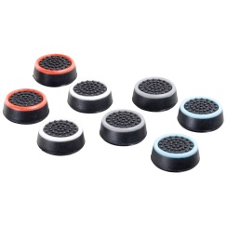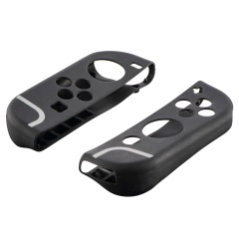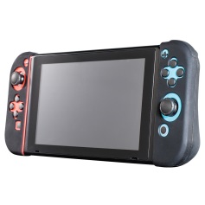
Przykład nakładek na Joy-Cony i drążki sterujące
A właśnie, skoro już o tym mowa. Dodawane oryginalnie do konsoli Joy-Cony, które można zdjąć z właściwej konsolety i złożyć w większy osobny kontroler, to zmyślne, ale nie do końca wygodne rozwiązanie. Dlatego zwolennicy wielogodzinnych sesji przy ulubionych tytułach powinni obowiązkowo zaopatrzyć się w licencjonowany bezprzewodowy pad Nintendo Pro Controller (inne miewają problemy z łącznością). Jego kształt, większy rozmiar i rozmieszczenie przycisków oraz gałek analogowych pozwalają na bardziej komfortowe ułożenie dłoni, tak jak to jest w pełnoprawnych kontrolerach u konkurencji. Nie brak w nim funkcji sterowania żyroskopowego i wibracji. A jeśli już będziemy dumnie dzierżyć ten pad w spracowanych gamingowo dłoniach, warto pójść za ciosem i sprawić sobie nakładkę. Propozycja od marki Hama jest o tyle interesująca, gdyż w komplecie otrzymujemy 7 akcesoriów - nakładkę na cały kontroler, dwie nakładki na drążki sterujące i cztery nakładki na spusty. Każdego z tych elementów o chropowatej powierzchni można używać niezależnie od siebie, a efektem jest znacznie lepszy chwyt i wydłużenie żywotności kontrolera.
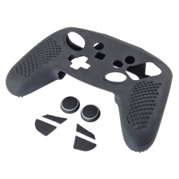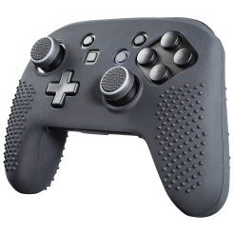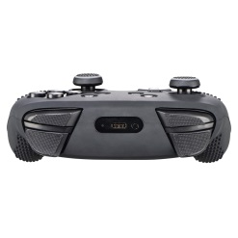
Tak prezentuje się zestaw nakładek na kontroler i jego elementy
Wiele osób odetchnie także z ulgą, mając w garści dodatkowy kabel ładujący do Switcha, umożliwiający granie podczas zasilania urządzenia energią. Przewód o długości dwóch metrów powinien w zupełności wystarczyć.
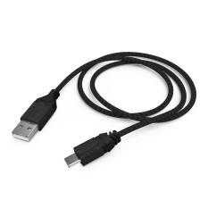
Kabel ładujący do Switcha wyraźnie ułatwia zabawę
Switch podbił serca graczy przede wszystkim mobilnością. I skoro już przemieszczamy się z nim z miejsca na miejsce (czasami nawet na pokładzie samolotu na inny kontynent), rozsądnie będzie schować go do jakiegoś pokrowca. Wybierzmy wielofunkcyjne etui, w które możemy spakować całą konsolę, dodawane do Joy-Conów strapy, kartridże z grami, rysiki elektroniczne czy zwinięty kabel ładujący. Całość przybiera formę praktycznej zamykanej walizeczki z przegródkami.
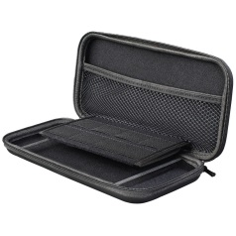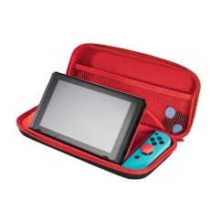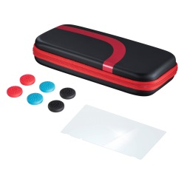
Etui doskonale uzupełni mobilne zalety „pstryczka”
Dobrze jest zwrócić uwagę na modele z podstawką do rozkładania Switcha w tryb tabletop z zamknięciem na rzep i dołączonymi od razu nakładami na drążki sterujące, a także folią ochronną.

